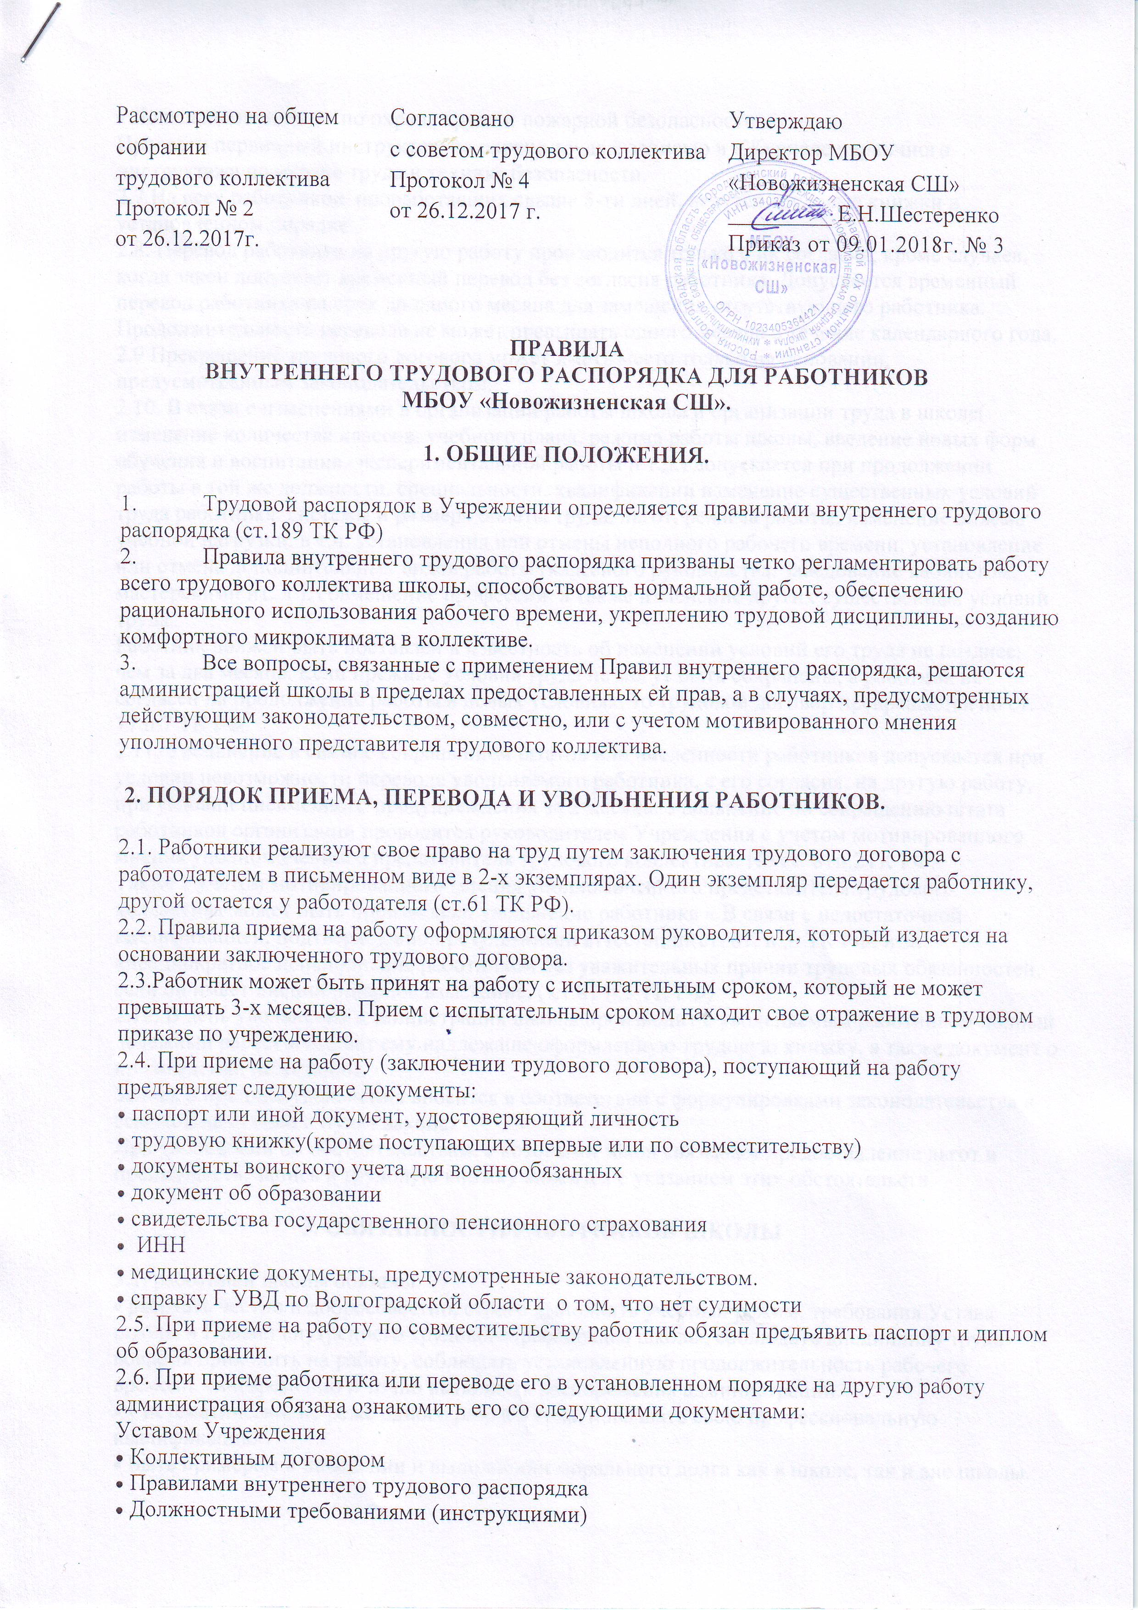
- Локальными актами по охране труда и пожарной безопасности
Провести первичный инструктаж по охране труда с записью в «Журнале первичного инструктажа по охране труда и технике безопасности.
2.7 На всех работников, проработавших свыше 5-ти дней, ведутся трудовые книжки в установленном порядке.
2.8. Перевод работника на другую работу производится только с их согласия, кроме случаев, когда закон допускает временный перевод без согласия работника. Допускается временный перевод работника на срок до одного месяца для замещения отсутствующего работника. Продолжительность перевода не может превышать одного месяца в течение календарного года.
2.9 Прекращение трудового договора может иметь место только на основании, предусмотренным законодательством.
2.10. В связи с изменениями в организации работы школы и организации труда в школе( изменение количества классов, учебного плана, режима работы школы, введение новых форм обучения и воспитания, экспериментальной работы и т.д.) допускается при продолжении работы в той же должности, специальности, квалификации изменение существенных условий труда работника: системы и размера оплаты труда, льгот, режима работы, изменение объема учебной нагрузки, в т.ч. установления или отмены неполного рабочего времени, установление или отмена дополнительных видов работы (классного руководства, заведование кабинетом, мастерскими ит. д.), совмещение профессий, а также изменение других существенных условий труда.
Работник должен быть поставлен в известность об изменении условий его труда не позднее, чем за два месяца. Если прежние условия труда не могут быть сохранены, а работник не согласен на продолжение работы в новых условиях, то трудовой договор прекращается по ст. 77 п.7 ТК РФ.
2.11. Увольнение в связи с сокращением штатов или численности работников допускается при условии невозможности перевода увольняемого работника, с его согласия, на другую работу, при условии письменного предупреждения за 2 месяца. Увольнение по сокращению штата работников организации проводится руководителем Учреждения с учетом мотивированного мнения уполномоченного представителя трудового коллектива. По ст. 81п.2ТК РФ.
Также с учетом мотивированного мнения уполномоченного представителя трудового коллектива может быть произведено увольнение работника « В связи с недостаточной квалификацией, подтвержденной результатами аттестации(ст. 81. п.3. ТК РФ, и за «неоднократное неисполнение работником без уважительных причин трудовых обязанностей, если он имеет дисциплинарное взыскание. ( ст.81 п.5 ТК РФ)
2.12. В день увольнения администрация школы производит с увольняемым работником полный денежный расчет и выдает ему надлежаще оформленную трудовую книжку, а также документ о прохождении аттестации.
Запись о причине увольнения вносится в соответствии с формулировками законодательства и ссылкой на статью и пункт закона.
При увольнении по обстоятельствам, с которыми закон связывает предоставление льгот и преимуществ, запись в трудовую книжку вносится с указанием этих обстоятельств.
3. ОБЯЗАННОСТИ РАБОТНИКОВ ШКОЛЫ
3.1. работники школы обязаны:
- работать честно и добросовестно, строго выполнять учебный режим, требования Устава школы и Правил внутреннего трудового распорядка школы, соблюдать дисциплину труда: вовремя приходить на работу, соблюдать установленную продолжительность рабочего времени, своевременно и точно выполнять распоряжения администрации.
- Систематически, не реже одного раза в 3 года, повышать свою профессиональную квалификацию
- Быть примером в поведении и выполнении морального долга как в школе, так и вне школы.
- Полностью соблюдать требования по технике безопасности, производственной санитарии и пожарной безопасности, предусмотренные соответствующими правилами и инструкциями, обо всех случаях травматизма немедленно сообщать администрации.
- Беречь общественную собственность, бережно использовать материалы, тепло и воду, воспитывать у уч-ся бережное отношение к государственному имуществу
- Ежегодно в установленные сроки проходить медицинские осмотры, флюорографию, сдавать анализы, установленные законом
- Содержать рабочее место, мебель, оборудование и приспособления в исправном и аккуратном состоянии, соблюдать чистоту в помещениях школы.
- Соблюдать установленный порядок хранения материальных ценностей и документов
- Своевременно заполнять и аккуратно вести установленную документацию
- Приходить на работу за 10 минут до начала рабочего времени.
- Педагогическим работникам приходить на работу за 15 минут до начала своих уроков по расписанию
3.2. Круг конкретных функциональных обязанностей, которые каждый работник выполняет по своей должности, специальности, квалификации, определяется должностными инструкциями, утвержденными директором школы на основании квалификационных характеристик, тарифно-квалификационных справочников и нормативных документов.
УЧИТЕЛЬ ОБЯЗАН:
3.3. Со звонком начать урок и со звонком его окончить, не допуская бесполезной траты учебного времени.
3.4. Иметь поурочные планы на каждый учебный час, включая классные часы.
3.5. Независимо от расписания уроков присутствовать на всех мероприятиях, запланированных для учителей и учащихся, в соответствии со своими должностными обязанностями.
3.6. К первому дню каждой учебной четверти иметь тематический план работы
3.7. Выполнять распоряжения учебной части точно и в срок.
3.8. Выполнять все приказы директора школы , при несогласии с приказом обжаловать выполненный приказ в комиссию по трудовым спорам.
3.9 Классный руководитель обязан в соответствии с расписанием и планом воспитательной работы один раз в неделю проводить классные часы. Планы воспитательной работы составляются 1 раз в полугодие.
3.10. Классный руководитель занимается с классом воспитательной внеурочной работой, согласно имеющемуся плану воспитательной работы, а также проводит периодически, но не менее 4 раз в год родительские собрания.
3.11. Классный руководитель обязан 1раз в неделю проводить проверку выставления оценок в дневниках учеников и размещать оценки на сайте «Дневник».
3.12. Педагогическим и другим работникам запрещается:
- изменять по своему усмотрению расписание и график работы
- отменять, удлинять или сокращать продолжительность уроков (занятий) и перерывов между ними.
- Удалять учеников с уроков
- Курить в помещении школы
3.13. Посторонним лицам разрешается присутствовать на уроках с согласия учителя и разрешения директора школы. Вход в класс после начала урока разрешается в исключительных случаях только директору школы и его заместителям.
3.14. Во время проведения урока не разрешается делать педагогическим работникам замечания по поводу их работы в присутствии учащихся.
3.15.Администрация школы организует учет явки на работу и уход с нее всех работников школы.
В случае неявки на работу по болезни работник обязан при наличии такой возможности известить администрацию как можно раньше, а так же предоставить листок временной нетрудоспособности в первый день выхода на работу.
3.16. В помещении школы запрещается:
- нахождение в верхней одежде
- громкий разговор и шум в коридорах во время занятий
4. ОСНОВНЫЕ ПРАВА РАБОТНИКОВ ОБРАЗОВАНИЯ
Основные права работников образования определены:
ТК РФ ( ст. 21, 52, 53, 64, 82, 113, 142, 153,171, 173,174,197, 220,234, 238,254,255,256,282,331, 332, 333, 334,335,336,382,399)
Законом РФ «Об образовании» (ст.46,47)
Типовым положением об общеобразовательном учреждении
Педагогические работники имеют право:
4.1.участвовать в управлении Учреждением
- обсуждать коллективный договор и Правила внутреннего трудового распорядка
- быть избранным в совет Учреждения
- работать и принимать решения на заседаниях педагогического совета
- принимать решения на общем собрании коллектива школы
4.2. Защищать свою профессиональную честь и достоинство
4.3. Свободно выбирать методику обучения и воспитания, учебные пособия и материалы, учебники, в соответствии с учебной программой, методы оценки знаний учеников.
4.4. Проходить аттестацию на добровольной основе в соответствии с «Положением об аттестации педагогических работников»:
4.6. Работать по сокращенной 36-часовой (при условии работы на ставку заработной платы) неделе, не реже одного раза в 10 лет при непрерывной педагогической работе использовать длительный , до одного года, отпуск с сохранением непрерывного стажа работы, должности и учебной нагрузки; пользоваться ежегодным отпуском в размере 56 календарных дней.
Повышать свою педагогическую квалификацию не реже одного раза в 3 года за счет работодателя.
4.7. Подвергаться дисциплинарному расследованию нарушений норм профессионального поведения или Устава образовательного учреждения только по жалобе, данной в письменной форме, копия которой должна быть передана педагогическому работнику.
4.8 Получать социальные гарантии и льготы, установленные законодательством РФ, Учредителем, а также Коллективным договором школы.
5. ОБЯЗАННОСТИ АДМИНИСТРАЦИИ.
Администрация школы обязана:
5.1.Организовать труд педагогов и других работников школы так, чтобы каждый работал по своей специальности и квалификации, закрепить за каждым работником определенное рабочее место, своевременно знакомить с расписанием занятий и графиком работы, сообщать педагогическим работникам до ухода в отпуск их учебную нагрузку на следующий учебный год.
5.2. Обеспечить здоровые и безопасные условия труда и учебы, исправное состояние помещений , отопления, освещения, вентиляции, инвентаря и прочего оборудования, наличие необходимых в школе материалов.
5.3. Своевременно рассматривать предложения работников, направленные на улучшение деятельности школы, поддерживать и поощрять лучших работников.
5.4. Совершенствовать организацию труда. Принимать меры по обеспечению учебной и трудовой дисциплины.
5.5. Соблюдать законодательство о труде, улучшать условия труда сотрудников и учащихся, обеспечить надлежащее санитарно-техническое оборудование всех рабочих мест и мест отдыха, создавать условия труда, соответствующие правилам по охране труда, технике безопасности и санитарным правилам.
5.6. Постоянно контролировать знание и соблюдение работниками и учащимся всех требований и инструкций по технике безопасности, санитарии и гигиене.
5.7. Принимать необходимые меры для профилактики травматизма, профессиональных и других заболеваний работников и учащихся.
5.8. Своевременно предоставлять отпуск всем работникам школы в соответствии с графиками, утвержденными ежегодно до 1 мая, компенсировать выходы на работу в выходной или праздничный день предоставлением дня отдыха в каникулярное время.
5.9. Обеспечивать систематическое повышение квалификации педагогическими работниками школы.
5.10. Организовать горячее питание для учеников и работников школы.
5.11. Осуществлять обязательное социальное страхование работников в порядке, установленном федеральным законом.
6. ОСНОВНЫЕ ПРАВА АДМИНИСТРАЦИИ:
директор школы имеет право:
6.1. Заключать, расторгать и изменять трудовые договоры в соответствии с ТКРФ
6.2 Поощрять работников за добросовестный труд по представлению заместителей.
6.2. Требовать соблюдения Правил внутреннего трудового распорядка
6.3. Предоставлять Учреждение во всех инстанциях
6.4. Распоряжаться имуществом и материальными ценностями
6.5. Устанавливать штатное расписание в пределах выделенного фонда заработной платы
6.6. Устанавливать ставки заработной платы на основе Положения об оплате труда и решения аттестационной комиссии. Разрабатывать и утверждать с учетом мнения уполномоченного представителя трудового коллектива доплаты, стимулирующие надбавки, премии.
6.7. Утверждать учебный план, расписание учебных занятий и графиков работы.
6.8. Издавать приказы, инструкции и другие локальные акты, обязательные для выполнения всеми работниками учреждения. Перечень локальных актов, издаваемых с учетом мнения уполномоченного представителя трудового коллектива утвержден коллективным договором (приложения)
6.9. Распределять учебную нагрузку на следующий учебный год, а также график отпусков с учетом мнения уполномоченного представителя трудового коллектива.
6.10.Совместно со своими заместителями по учебной и воспитательной работе осуществлять контроль за деятельностью учителей и воспитателей путем посещения уроков и всех других видов учебных и воспитательных мероприятий.
6.11.Назначать классных руководителей, председателей методических объединений, секретаря педагогического совета.
- РАБОЧЕЕ ВРЕМЯ И ЕГО ИСПОЛЬЗОВАНИЕ.
7.1.Устанавливается 5-дневная рабочая неделя. Продолжительность рабочего дня для руководящего, административно-хозяйственного , обслуживающего и учебно-вспомогательного персонала определяется графиком работы, составленным из расчета 40-часовой рабочей недели для мужчин 36-часовой рабочей недели для женщин (Постановление ВС РСФСР от 01.11.1990 г. № 298/3-1).
Графики работы утверждаются директором школы и предусматривают время начала и окончания работы, перерыв для отдыха и питания.
Графики объявляются работнику под расписку и вывешиваются на видном месте не позже чем за один месяц до их введения в действие.
7.2.Работа в установленные для работников выходные запрещена и может иметь место лишь в случаях, предусмотренных законодательством.
Дежурства во внерабочее время допускаются в исключительных случаях не чаще одного раза в месяц с последующим предоставлением отгулов той же продолжительности, что и дежурство.
7.3. Учебную нагрузку педагогическим работникам устанавливает директор школы с учетом мотивированного мнения уполномоченного представителя трудового коллектива до ухода в отпуск.
При этом:
- у педагогических работников , как правило должна сохраняться преемственность классов и объем учебной нагрузки, за исключением случаев, предусмотренных п.2.11. настоящего документа ст. 73.ТК РФ.
- Объем учебной нагрузки у педагогических работников должен быть, как правило, стабильным на протяжении всего учебного года.
Изменение учебной нагрузки в течение учебного года возможно лишь в случаях, если изменилось количество классов по учебному плану, учебной программе (ст.66 «Типового положения об образовательном учреждении»
7.4. Расписание занятий составляется администрацией школы, исходя из педагогической целесообразности, с учетом наиболее благоприятного режима труда и отдыха уч-ся и максимальной экономии времени педагогических работников
Педагогическим работникам по возможности предоставляется методический день 1 в неделю для повышения квалификации.
7.5. Администрация школы привлекает педагогических работников к дежурству по школе в рабочее время. Дежурство должно начинаться не ранее чем за 15 минут до начала занятий и продолжаться 15 минут после окончания занятий в школе. Дежурный учитель отвечает за порядок в школе в течение учебного времени .
7.6. Время каникул, не совпадающее с учебным отпуском, является рабочим временем педагогов. В эти периоды, также в периоды отмены занятий в школе они могут привлекаться администрацией школы к педагогической, организационной и методической работе в пределах их учебной нагрузки.
В каникулярное время учебно-вспомогательный и хозяйственный персонал привлекается к выполнению хозяйственных работ, не требующих специальных знаний, в пределах установленного им рабочего времени.
7.7. Общие собрания, заседания педагогического совета, методические заседания, совещания не должны продолжаться более 2-х часов, родительские собрания- полутора часов, собрания школьников - одного часа, секций от 45 мин. до полутора часов, информационные совещания по мере необходимости до 30 минут.
7.8. Заседания организации школьников могут быть длительностью до 1 часа, учебные линейки до 20 минут, торжественная линейка до 45 минут.
- ПООЩРЕНИЯ ЗА УСПЕХИ В РАБОТЕ.

8.1.За образцовое выполнение трудовых обязанностей, новаторство в труде и другие достижения в работе применяются следующие поощрения:
- объявление благодарности
- выдача премии
- награждение почетной грамотой
- представление к званиям
Поощрения применяются администрацией школы. Поощрения объявляются приказом директора и доводятся до сведения коллектива, запись о награждениях заносится в трудовую книжку работника.
- ОТВЕТСТВЕННОСТЬ ЗА НАРУШЕНИЕ ДИСЦИПЛИНЫ.
9.1.Неисполнение трудовой дисциплины т. е. неисполнение или ненадлежащее исполнение по вине работника возложенных на него обязанностей влечет за собой наложение дисциплинарного взыскания:
- замечание
- выговор
- увольнение
9.2. Наложение дисциплинарного взыскания производится администрацией в пределах предоставленных ей прав.
За каждое нарушение может быть наложено только одно дисциплинарное взыскание
9.3. До применения взыскания с нарушителя требуется объяснение в письменной форме. Отказ от дачи письменного объяснения не препятствует применению взыскания.
Дисциплинарное расследование нарушения педагогическим работником норм профессионального поведения и (или) Устава школы может быть проведено только по поступившей на него жалобе, поданной в письменной форме. Копия жалобы должна быть вручена педагогическому работнику. Ход дисциплинарного расследования и принятые по его результатам решения могут быть преданы гласности только с согласия заинтересованного работника за исключением случаев, предусмотренных законом (запрещение педагогической деятельности, защита интересов уч-ся)
9.4. Взыскание применяется не позднее одного месяца со дня обнаружения нарушения трудовой дисциплины, не считая времени болезни и отпуска работника.
Взыскание не может быть применено позднее 6 месяцев со дня нарушения трудовой дисциплины.
Взыскание объявляется приказом по школе. Приказ должен содержать указание на конкретное нарушение трудовой дисциплины, за которое налагается данное взыскание, мотивы применения взыскания. Приказ объявляется работнику под расписку в 3-х дневный срок со дня подписания.
9.5.Если в течение года со дня подписания взыскания работник не будет подвергнут новому , то он считается не имеющим дисциплинарного взыскания.
9.6. Работодатель до истечения года со дня применения дисциплинарного взыскания имеет право снять его с работника по собственной инициативе, просьбе самого работника, ходатайству его непосредственного руководителя или представительного органа работников.
9.7. Увольнение как мера дисциплинарного взыскания применяется в следующих случаях:
- неоднократного неисполнения работником без уважительных причин трудовых обязанностей, если он имеет
дисциплинарное взыскание (ст.81.п.5 ТК РФ)
- прогула, отсутствия на рабочем месте без уважительных причин более 4-х часов подряд в течение рабочего дня (подпункт а ст. 81 ТКРФ)
-совершения по месту работы хищения ( в том числе мелкого) чужого имущества, растраты, умышленного его уничтожения или повреждения, установленных вступившим в законную силу приговором суда или постановлением ,уполномоченного на применение административных взысканий (ст.81.п.6. подп. ТК РФ)
- однократного грубого нарушения руководителем организации , его заместителями своих трудовых обязанностей (ст.81. п.10 ТК РФ)
- повторного в течение одного года нарушения Устава школы (ст.336 п.1 ТК РФ)
9.8. Дополнительным основанием прекращения трудового договора с педагогическим работником (ст.336 ТК РФ) является применение , в том числе однократное, методов воспитания, связанных с физическим и (или) психическим насилием над личностью обучающегося ( воспитанника)

